Bac S 2013 Asie Spécialité Correction © http://labolycee.org
EXERCICE III –ÉTUDE DE LA FABRICATION D’UN PONTON EN MILIEU MARIN (5 points)

1. QCM
Questions | Réponses | Documents
1. La corrosion des piliers métalliques est la même sur toute leur hauteur. | Non | Doc. 3
2. La quantité de dioxygène est identique sur toute la hauteur du pilier métallique. | Non | Doc. 2
3. La corrosion est la plus importante à la base du pilier métallique. | Non | Doc. 3
4. La température moyenne a une influence sur la perte d’épaisseur d’acier au cours du temps. | Oui | Doc. 4
5. L’équation d’oxydoréduction associée à la corrosion humide peut être écrite :  Fe_{(s)} + H₂O_{(l)} → 2 HO–_{(aq)} + Fe²⁺_{(aq)} | Non | Doc. 1
6. Un pilier métallique perd 0,2 mm d’épaisseur au bout de 5 ans en présence d’une atmosphère humide et polluée. | Oui | Doc. 4
Justification 5. non demandée
Fe Fe²⁺ + 2 e–
½ O₂ + 2 e– + H₂O 2 HO–
-------------------------------------------
Fe + ½ O₂ + H₂O → Fe²⁺ + 2 HO–
2. Question de synthèse
Caractéristiques de la corrosion des piliers métalliques au bord de la mer
Les piliers métalliques du ponton sont en acier, il s’agit d’un alliage contenant essentiellement du fer. Or le fer peut être oxydé, ce qui a pour conséquence de ronger le pilier. Il rouille.
Ce phénomène électrochimique dépend de plusieurs paramètres.
- Plus le milieu est riche en dioxygène et plus la corrosion est rapide. La concentration en dioxygène dissous diminue avec la profondeur de l’eau et augmente avec l’agitation de l’eau.
- L’augmentation de la température de l’eau accentue la corrosion.
- La pollution de l’eau facilite la corrosion.
- La corrosion des piliers est dite aqueuse, le caractère plus ou moins conducteur de l’eau peut jouer un rôle. L’eau salée conduit mieux le courant, elle favorise la corrosion.

Pistes pour augmenter la durée de vie du ponton
Il n’est pas possible de diminuer la température de l’eau ! et il est difficile de protéger le ponton des embruns.
Une solution consisterait à augmenter de quelques millimètres le diamètre des poteaux métalliques. Le document 4 montre que dans des conditions très défavorables la perte d’épaisseur d’acier n’est que de 0,2 mm au bout de cinq ans. Ainsi cette solution permettrait de rallonger largement la durée de vie du ponton.
On peut aussi recouvrir les piliers d’une couche de peinture qui limiterait l’apport de dioxygène.
Il est également possible d’utiliser des piliers en inox, mais cette solution serait sans doute trop onéreuse.
Comment est évaluée cette synthèse ?
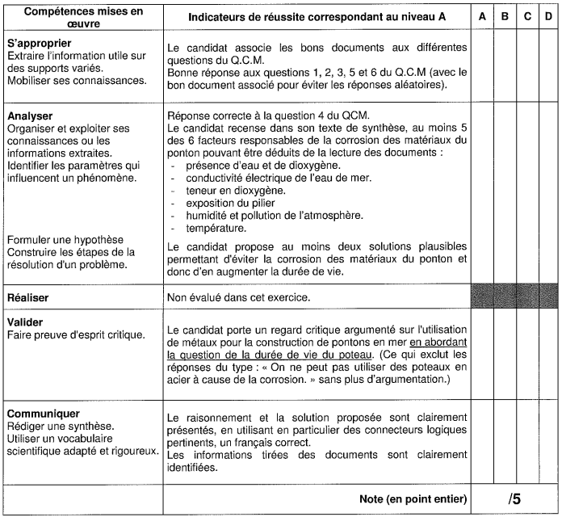
Compétence APP
Concerne 5 questions du QCM (1,2,3,5 et 6)
B : pour une mauvaise réponse
C : à partir de deux mauvaises réponses
D : pour quatre et plus mauvaises réponses sur cinq
Remarques : niveau à ajuster en tenant compte à la fois de la réponse oui/non et de la colonne « documents ».
Compétence ANA
B: si question 4 fausse ou seulement quatre facteurs responsable de la corrosion indiqués et 1 seule solution proposée pour éviter la corrosion
C: question 4 fausse et 3 facteurs ou seulement 2 facteurs
D : rien ou tout faux ou 1 seul facteur ou seulement question 4
Compétence VAL
B : regard critique argumenté mais sans mentionner la durée de vie des poteaux
ou durée de vie des poteaux mentionnée mais argumentaire partiel
C : argumentaire partiel et la durée de vie des poteaux n’est pas mentionnée
D : pas d’argumentaire
Compétence COM
B : bonne cohérence dans l’ensemble (quelques connecteurs logiques mal utilisés) avec
vocabulaire scientifique adapté, communication incomplète.
C : manque de cohérence (peu de connecteurs logiques ou mal utilisés), communication
incomplète et vocabulaire adapté
D : communication incohérente, vocabulaire scientifique inadapté.

